

Администрация

Хрущевского муниципального образования

Самойловского муниципального района Саратовской области

ПОСТАНОВЛЕНИЕ № 36

от «23» августа 2024 г. с.Хрущевка

Об утверждении Правил выпаса и прогона сельскохозяйственных животных на территории Хрущевского муниципального образования Самойловского муниципального района Саратовской области

В соответствии с Федеральным законом от 10.01.2002 №7-ФЗ «Об охране окружающей среды», Федеральным законом от 30.03.1999 №52-ФЗ «О санитарно-эпидемиологическом благополучии населения», Федеральным законом от 06.10.2003 № 131-ФЗ «Об общих принципах организации местного самоуправления в Российской Федерации», Законом Саратовской области от 20.04.2016 № 55-ЗСО «Об упорядочении выпаса и прогона сельскохозяйственных животных на территории Саратовской области», Водным кодексом Российской Федерации, в соответствии с Закон Саратовской области от 27 мая 2024 г. №58-ЗСО «О внесении изменений в Закон Саратовской области «Об упорядочении выпаса и прогона сельскохозяйственных животных на территории Саратовской области», на основании Уставом Хрущевского муниципального образования Самойловского муниципального района Саратовской области в целях обеспечения охраны и рационального использования земель сельскохозяйственного назначения и земель населенных пунктов а также в целях сохранения и повышения плодородия земель сельскохозяйственного назначения, администрации Хрущевского муниципального образования Самойловского муниципального района Саратовской области
ПОСТАНОВЛЯЕТ:
- Утвердить Правил выпаса и прогона сельскохозяйственных животных на территории Хрущевского муниципального образования Самойловского муниципального района Саратовской области, согласно приложения №1 к настоящему постановлению.
- Определить маршруты прогона и выпаса сельскохозяйственных животных до мест выпаса и пастьбы, согласно приложениям №2 к настоящему постановлению.
- Определить места выпаса и пастьбы сельскохозяйственных животных на территории Хрущевского муниципального образования Самойловского муниципального района Саратовской области согласно приложению № 3 к настоящему постановлению.
4. Признать утратившим силу постановление администрации Хрущевского муниципального образования Самойловского муниципального района Саратовской области от 24.03.2017 года №21 «Об утверждении правил выгула и выпаса крупного, мелкого рогатого скота и лошадей на территории Хрущевского муниципального образования Самойловского муниципального района Саратовской области» со дня вступления в силу настоящего постановления.
5. Настоящее постановление обнародовать «23» августа 2024 г. в специально выделенных местах для обнародования и разместить на официальном сайте в администрации Хрущевского муниципального образования Самойловского муниципального района Саратовской области сети «Интернет».
6. Настоящее постановление уступает в силу по истечении 10 дней после даты его официального обнародования.

Глава Хрущевского
муниципального образования Н.В.Баранов

Приложение № 1
к постановлению администрации
Хрущевского муниципального образования
Самойловского муниципального района
Саратовской области
от «23» августа 2024 г. № 36

Об утверждении Правил выпаса и прогона сельскохозяйственных животных на территории Хрущевского муниципального образования Самойловского муниципального района Саратовской области

- Общие положения
1.1. Настоящие Правила выпаса и прогона сельскохозяйственных животных на территории Хрущевского муниципального образования Самойловского муниципального района Саратовской области (далее-Правила) разработаны в целях обеспечения охраны и рационального использования земель сельскохозяйственного назначения и земель населенных пунктов, а также в целях сохранения и повышения плодородия земель сельскохозяйственного назначения устанавливают порядок выпаса и прогона сельскохозяйственных животных на территории Хрущевского муниципального образования Самойловского муниципального района Саратовской области.
1.2. Правила разработаны с учетом федеральных нормативных правовых актов, нормативных правовых актов Саратовской области.
  - Действие Правил распространяется на физических и юридических лиц, расположенных на территории Хрущевского муниципального образования Самойловского муниципального района Саратовской области и являющихся владельцами сельскохозяйственных животных.
1.4. Бремя содержания сельскохозяйственного животного предполагает содержание и заботу о животном до момента его отчуждения или естественной кончины.
1.5. Содержание сельскохозяйственных животных, должно отвечать ветеринарно-санитарным требованиям, технологиям содержания.
1.6. Обязательными условиями содержания животных является соблюдение их владельцами санитарно-гигиенических, ветеринарно-санитарных правил и норм, а также обеспечения условий содержания животных, при которых они бы не причиняли беспокойства и не представляли опасности окружающих, прилежащих усадеб, территории и окружающей среды.
2.Основные понятия, используемые в настоящих Правилах:
2.1. В настоящих Правилах используются следующие понятия:
1) сельскохозяйственные животные - продуктивные, рабочие, племенные животные (лошади, крупный рогатый скот, овцы, козы и другие сельскохозяйственные животные), содержащиеся в крестьянских (фермерских) хозяйствах, личных подсобных хозяйствах граждан и у иных физических и юридических лиц;
2) владелец сельскохозяйственного животного (далее также - владелец) - физическое лицо или юридическое лицо, которым сельскохозяйственное животное принадлежит на праве собственности или ином законном основании;
3) санкционированный выпас - выпас сельскохозяйственных животных в отведенных для выпаса местах - на огороженных территориях либо под надзором владельца сельскохозяйственного животного или пастуха на неогороженных территориях (пастбищах);
4) прогон сельскохозяйственных животных - передвижение сельскохозяйственных животных от места их постоянного нахождения до места санкционированного выпаса и обратно;
5) безнадзорное сельскохозяйственное животное - сельскохозяйственное животное, пребывающее без надзора владельца сельскохозяйственного животного или пастуха как в отведенных для выпаса местах на неогороженных территориях (пастбищах), так и вне отведенных для выпаса мест либо передвигающееся по территории населенного пункта без надзора владельца сельскохозяйственного животного или пастуха;
6) план прогона сельскохозяйственных животных - документ, определяющий в соответствии с утвержденными в установленном порядке правилами благоустройства территорий согласованные действия по установлению маршрутов прогона сельскохозяйственных животных от мест санкционированного сбора в стада до мест выпаса и обратно;
7) пастбище - земли в составе земель сельскохозяйственного назначения с травянистой растительностью, используемые в соответствии с законодательством для пастьбы сельскохозяйственных животных;
8) пастух - лицо, заключившее с владельцами сельскохозяйственных животных коллективные или индивидуальные договоры на оказание услуг по выпасу и прогону сельскохозяйственных животных;
9) несанкционированный выпас - выпас сельскохозяйственных животных вне отведенных для выпаса мест как под надзором владельца сельскохозяйственного животного или пастуха, так и без надзора указанных лиц;
10) неорганизованный выпас - выпас сельскохозяйственных животных в отведенных для выпаса местах на неогороженных территориях (пастбищах) без надзора владельца сельскохозяйственного животного или пастуха.

3. Порядок санкционированного выпаса и прогона
сельскохозяйственных животных
3.1. Поголовье сельскохозяйственных животных должно быть организовано его владельцами в стада для санкционированного выпаса с назначением пастуха. В случае невозможности организации санкционированного выпаса и прогона поголовья сельскохозяйственных животных в стаде под контролем пастуха либо санкционированный выпас единичных сельскохозяйственных животных под контролем пастуха владельцы сельскохозяйственных животных обязаны самостоятельно осуществлять санкционированный выпас либо обеспечивать содержание сельскохозяйственных животных в приспособленных для этого помещениях во дворах (личных подворьях) без выгона на пастбище.
3.2. Выпас сельскохозяйственных животных осуществляется на огороженных или неогороженных пастбищах на привязи либо без нее под надзором владельцев или лиц, ими уполномоченных.
Владельцы сельскохозяйственных животных, имеющие в пользовании земельные участки, могут пасти на них своих животных на привязи или в свободном выгуле при условии надлежащего надзора владельцами.
3.3. Владельцы сельскохозяйственных животных обязаны:
- в утреннее время проводить скот от подворья до мест сбора скота для организованного выпаса и передачи сельскохозяйственных животных пастуху стада , в конце дня встретить сельскохозяйственных животных и сопроводить до своего подворья;
- в случае, если сельскохозяйственные животные не сданы пастуху - организовать индивидуальный выпас или содержать на привязи;
- заключить договоры на организованный выпас скота с пастухом либо организовать поочередной выпас;
- не допускать загрязнения окружающей среды, газонов, тротуаров, дорог отходами сельскохозяйственных животных. Загрязнения указанных мест устраняются владельцами сельскохозяйственных животных;
- запрещается допускать сельскохозяйственных животных на детские площадки, зоны отдыха населения и другие места общего пользования;
- владельцы сельскохозяйственных животных обязаны предпринимать все зависящие от них меры, не допускающие безнадзорное нахождение сельскохозяйственных животных в черте населенного пункта, а также за его пределами.
3.4. На территории Хрущевского муниципального образования Самойловского муниципального района Саратовской области устанавливается следующий порядок санкционированного выпаса и прогона поголовья сельскохозяйственных животных:
-период выгула и выпаса с 01 апреля по 31 октября ежегодно (с учетом погодных условий указанный период может быть изменен);
-время выгула и выпаса - с 6.00 до 20.00.
3.5. Выгул и выпас сельскохозяйственных животных, а также их прогон (проезд) к месту выгула и выпаса производится только в присутствии лица, сопровождающего животных.
3.6. При прогоне (проезде) к месту выгула и выпаса сельскохозяйственных животных лицо, сопровождающее животных, обязано обеспечить чистоту населенных пунктов, в том числе незамедлительную уборку экскрементов животных.
3.7. Собственнику животных запрещено производить выгул и выпас сельскохозяйственных животных, а также их прогон (проезд) к месту выгула и выпаса способами, которые могут причинить ущерб иным лицам или животным.
3.8. В случае нанесения животными ущерба физическим или юридическим лицам обязанность по возмещению причиненного вреда возлагается на владельцев животных. В случае если ущерб причинен по вине лиц, осуществляющих выгул и выпас сельскохозяйственных животных на договорной основе, ответственность возлагается на указанных лиц.
3.9. Владельцы сельскохозяйственных животных обязаны встречать свой скот в местах, определяемых общим собранием собственников сельскохозяйственных животных.
3.10. Владельцы, не сдавшие в порядке, определяемом по договоренности сторон, своих животных лицам, осуществляющих на договорной основе функции по выгулу и выпасу сельскохозяйственных животных, обязаны обеспечить выгул и выпас крупного, мелкого рогатого скота и лошадей под личным присмотром, в местах, отведенных администрацией Хрущевского муниципального образования Самойловского муниципального района Саратовской области под пастбищные угодья.
3.11. Санкционированный выпас осуществляется в установленном Законом Саратовской области от 20.04.2016 № 55-ЗСО «Об упорядочении выпаса и прогона сельскохозяйственных животных на территории Саратовской области» и настоящими Правилами.
3.12. Прогон сельскохозяйственных животных до мест сбора в стада осуществляется владельцами либо иными лицами, определенными владельцем в установленном законом порядке, до мест санкционированного выпаса - пастухами в соответствии с планом прогона сельскохозяйственных животных.

3.13.Прогон и выпас сельскохозяйственных животных на территории Хрущевского муниципального образования проводить после весенней ветеринарной обработки и лабораторных исследований сельскохозяйственных животных с положительными решениями проведенными специалистами ОГУ «Самойловская рай СББЖ»
3.14.Маршруты прогона и выпаса сельскохозяйственных животных до мест выпаса и пастьбы на территории Хрущевского муниципального образования Самойловского муниципального района Саратовской области утверждаются постановлением администрации Хрущевского муниципального образования Самойловского муниципального района Саратовской области
3.15. Места выпаса и пастьбы сельскохозяйственных животных на территории Хрущевского муниципального образования Самойловского муниципального района Саратовской области утверждаются постановлением администрации Хрущевского муниципального образования Самойловского муниципального района Саратовской области
3.16. Санкционированный выпас и прогон сельскохозяйственных животных производятся в соответствии с федеральным законодательством на земельных участках с установлением публичного сервитута, на земельных участках, находящихся в муниципальной собственности, на земельных участках, государственная собственность на которые не разграничена, либо на земельных участках, предоставленных гражданам в аренду или на ином праве в этих целях.
3.17. Безнадзорные сельскохозяйственные животные, обнаруженные в момент потравы сенокосов, посевов и иных сельскохозяйственных угодий, а также повреждения или уничтожения насаждений, могут быть задержаны. Порядок установления владельца данных животных и их содержания в период розыска владельца определяется в соответствии с гражданским законодательством.
4. Порядок осуществления санкционированного выпаса и прогона сельскохозяйственных животных
4.1. Прогон сельскохозяйственных животных осуществляется под обязательным надзором владельцев сельскохозяйственных животных либо лиц, ими уполномоченных.
Владельцы животных обязаны принимать необходимые меры при прогоне скота, обеспечивающие безопасность окружающих людей.
4.2. Прогон животных на пастбище и обратно осуществляется в утренние и вечерние часы в сопровождении владельцев до мест сбора по установленным сельским поселением маршрутам.
4.3. При осуществлении санкционированного выпаса допускается:
1) выпас сельскохозяйственных животных в отведенных для выпаса местах на огороженной территории без надзора владельца или пастуха;
2) выпас сельскохозяйственных животных в отведенных для выпаса местах на неогороженных территориях (пастбищах) под надзором владельца или пастуха.
4.4. При осуществлении прогона сельскохозяйственных животных не допускается:
1) прогон сельскохозяйственных животных вне маршрутов прогона сельскохозяйственных животных;
2) передвижение сельскохозяйственных животных до мест сбора в стада и обратно без сопровождения;
3) передвижение сельскохозяйственных животных по территории населенного пункта без надзора владельца сельскохозяйственного животного или пастуха;
4) прогон животных в многолюдных местах (магазины, школы, дома культуры, автобусные остановки и др.).
4.5. Запрещается выпускать сельскохозяйственных животных для пастьбы без присмотра.
4.6. При осуществлении выпаса сельскохозяйственных животных запрещается:
1) несанкционированный выпас;
2) неорганизованный выпас.
4.7. Категорически запрещается прогон скота через железнодорожный путь вне переездов, путепроводов и специально установленных для этих целей переходов. Лица, прогоняющие скот, не должны допускать нахождения его вне района (границ) переезда, путепровода или установленного места перехода и особенно выхода скота на железнодорожный путь.

5. Ответственность за нарушение настоящих Правил.
5.1. За нарушение настоящих Правил владельцы сельскохозяйственных животных несут ответственность:
5.2. За несоблюдение Порядка выпаса и прогона сельскохозяйственных животных на территории Хрущевского муниципального образования Самойловского муниципального района Саратовской области, владелец сельскохозяйственных животных несет административную ответственность в порядке, установленном Кодексом Российской Федерации об административных правонарушениях и законом Саратовской области от 29 июля 2009 года № 104-ЗСО «Об административных правонарушениях на территории Саратовской области».
5.3. Вред, причиненный здоровью граждан, или ущерб, нанесенный их имуществу сельскохозяйственными животными, возмещается их владельцами в порядке, установленном законодательством Российской Федерации и Саратовской области.
5.4. За жестокое обращение с животными или за брошенное животное владелец несет ответственность в соответствии с действующим законодательством.

Приложение № 2
к постановлению администрации
Хрущевского муниципального образования
Самойловского муниципального района
Саратовской области
от «23» августа 2024 г. № 36

Маршруты прогона и выпаса сельскохозяйственных
животных на территории
Хрущевского муниципального образования
Самойловского муниципального района
Саратовской области

- Село. Хрущевка: территория от дома № 23 ул.Заречная
СХЕМА №1

- Поселок Садовый: территория от дома № 1 ул.Ветеранов
СХЕМА №2

3. Село Кириков: территория от дома № 3 ул.Кириковская
СХЕМА №3
- Село Голицыно: территория от дома №5 ул.Восточная
СХЕМА №4

Приложение № 3
к постановлению администрации
Хрущевского муниципального образования
Самойловского муниципального района
Саратовской области
от «28» августа 2024 г. № 36

Места выпаса и пастьбы сельскохозяйственных животных до мест выпаса и обратно на территории Хрущевского муниципального образования
Самойловского муниципального района
Саратовской области
СХЕМА №1
Село Хрущевка: территория от автодороги Самойловка – Голицыно до реки Березовая

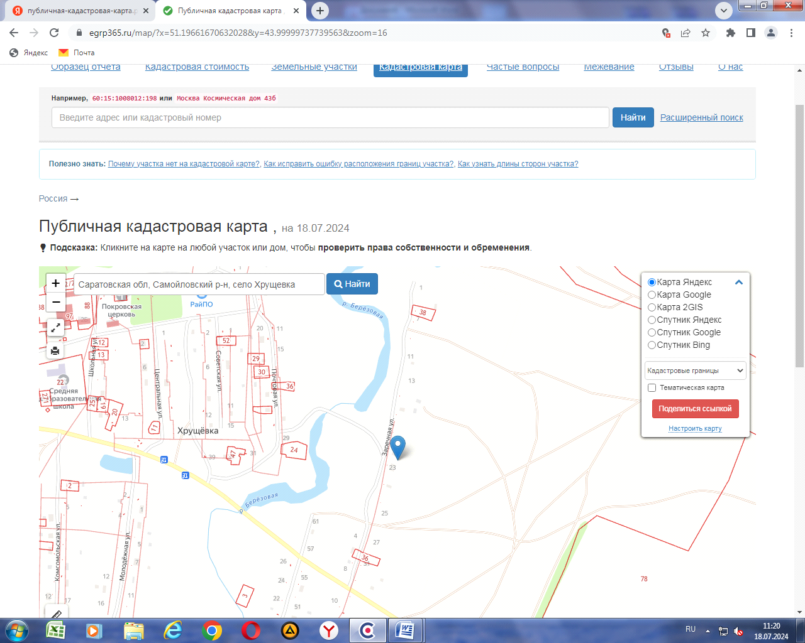

СХЕМА №2
Поселок Садовый: территория от улицы Ветеранов вдоль Старого пруда

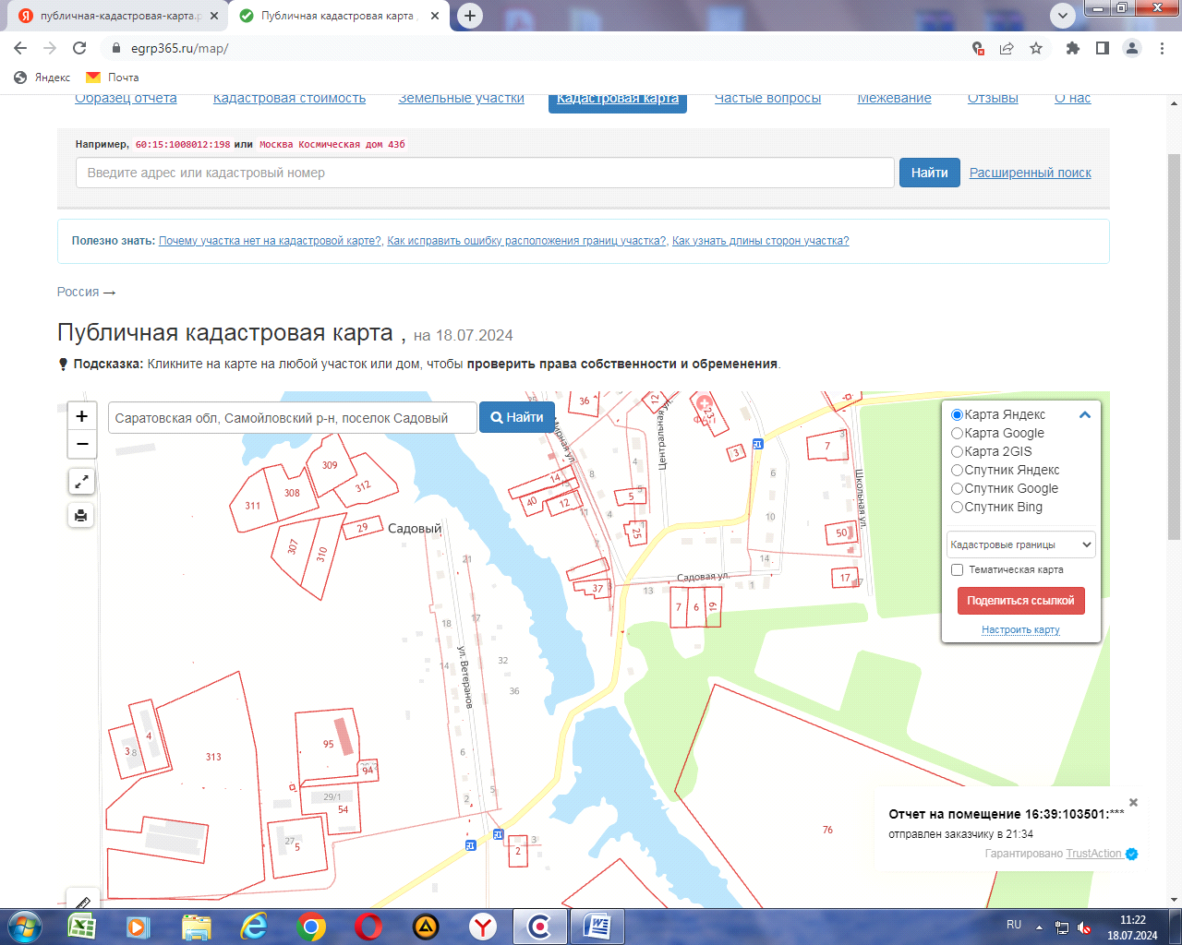

СХЕМА №3
Поселок Кириков:
- территория вдоль реки Березовая

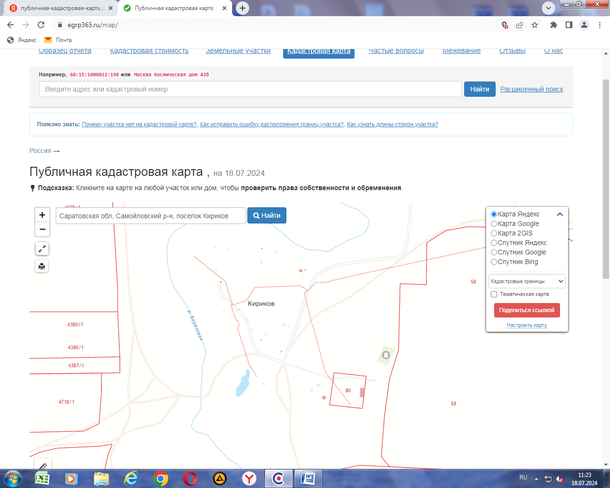

СХЕМА №4
Село Голицыно:
-

